МИНОБРНАУКИ РОССИИ

Федеральное государственное бюджетное образовательное учреждение высшего образования

НИЖЕГОРОДСКИЙ ГОСУДАРСТВЕННЫЙ ТЕХНИЧЕСКИЙ

УНИВЕРСИТЕТ им. Р.Е.АЛЕКСЕЕВА

Институт радиоэлектроники и информационных технологий

Кафедра «Вычислительные системы и технологии»

Методы и средства обработки сигналов

Отчет

По лабораторной работе №2

ПРОВЕРИЛ:

________________ Авербух М.Л.

СТУДЕНТ:

Онищенко Н.В.

18 В-2

Нижний Новгород

2021 г.

**Цель работы**: Написать программу для обработки изображения с капчей. Провести предобработку капчи с помощью медианного фильтра (полная маска) и наложить на полученное изображение фильтр f1.

**Результат работы:**

1-я капча (184х60)

Было:



Стало:

C:\Users\1\AppData\Local\Temp\tmpc3w6pnhe.PNG

Результат наложения медианного фильтра (3х3) и результат наложения фильтра f1:

Ширина 8, шаг 4

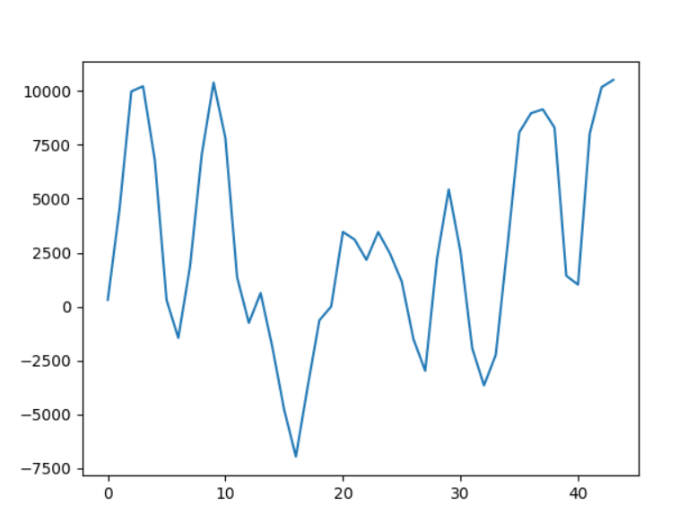

Ширина 20, шаг 1

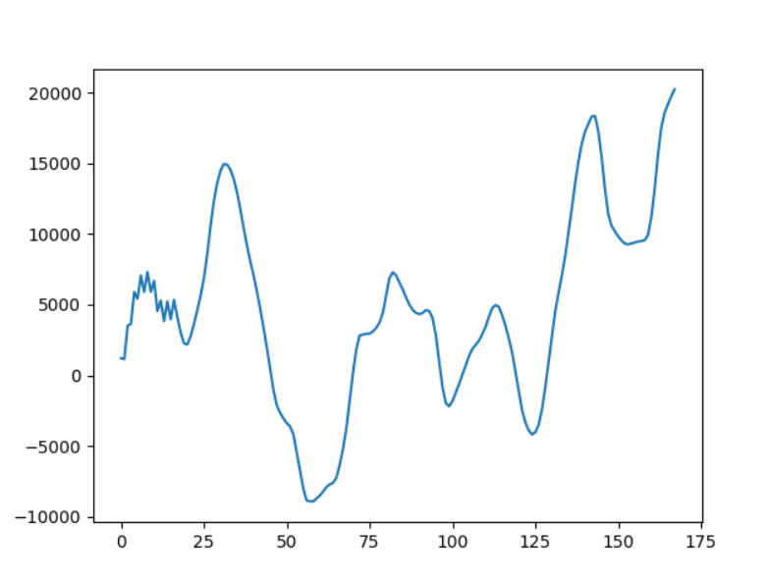

2-я капча (290х80)

Было



Стало



Результат наложения медианного фильтра (7х7) и результат наложения фильтра f1:

Ширина 4, шаг 1

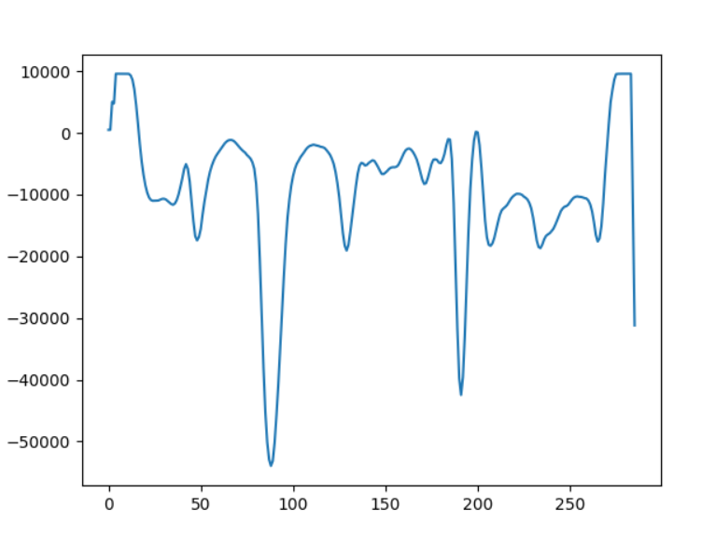

3-я капча (284х70)

Было



Стало



Капча взята из яндекс картинок по запросу «капча» и слегка изменена. Результат наложения медианного фильтра (7х7) и результат наложения фильтра f1:

Ширина 16, шаг 2

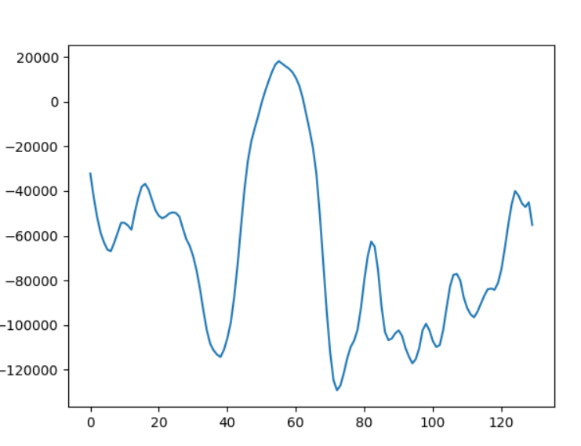

Скриншоты работы программы:

